Filmtár
Webalkalmazás Dokumentáció
__________________________________________________

Webprogramozás 1 - Gyakorlat beadandó

Készítették:
Gaál Pétér
Neptun: GULX05
Molnár Ádám
Neptun: MFG82Z

2026

Tartalomjegyzék
1. Projekt áttekintése ....................................... 3
1.1. Az alkalmazás célja és funkciói ......................... 3
1.2. Témaválasztás indoklása ................................. 3
1.3. Használt technológiák ................................... 4
1.4. Front-controller tervezési minta ........................ 4
2. Rendszerkövetelmények ..................................... 5
2.1. Szerver oldali követelmények ............................ 5
2.2. Kliens oldali követelmények ............................. 5
3. Adatbázis tervezés ........................................ 6
3.1. ÉR diagram .............................................. 6
3.2. Táblák részletes leírása ................................ 6
3.3. Kapcsolatok (külső kulcsok) ............................. 8
4. Alkalmazás felépítése ..................................... 9
4.1. Mappastruktúrá .......................................... 9
4.2. Fájlok és szerepük ...................................... 9
4.3. Front-controller minta működése ......................... 10
4.4. PRG (Post-Redirect-Get) minta ........................... 10
5. Funkciók bemutatása ....................................... 11
5.1. Főoldal ................................................. 11
5.2. Regisztráció és bejelentkezés ........................... 11
5.3. Képgaléria és féltöltés ................................. 12
5.4. Kapcsolati űrlap ........................................ 13
5.5. Üzenetek oldal .......................................... 14
5.6. CRUD műveletek .......................................... 14
6. Biztonság ................................................. 16
7. Reszponzív dizájn ......................................... 17
8. Összefoglalás ............................................. 18
9. Munkafelosztás ............................................ 19
9.1. Gaál Pétér felelősségi térülete ......................... 19
9.2. Molnár Ádám felelősségi térülete ........................ 19
9.3. Közös munka ............................................. 20
10. Beadási és belépési adatok ............................... 21
10.1. Internetes elérhetőség ................................. 21
10.2. Tárhely (FTP) belépési adatok .......................... 21
10.3. MySQL adatbázis belépési adatok ........................ 21
10.4. Teszt-felhasználók ..................................... 22
11. Irodalomjegyzék .......................................... 23

1. Projekt áttekintése

1.1. Az alkalmazás célja és funkciói
A Filmtár egy teljes értékű webalkalmazás, amely egy filmadatbázis kezelését teszi lehetővé. Az alkalmazás célja, hogy a felhasználók kényelmesen tallózhatnak a magyar filmek között, új filmeket vehetnek fel az adatbázisba, szerkeszthetik és torolhetik azokat. Az alkalmazás emellett közösségi funkciókal is rendelkezik: felhasználói regisztráció, bejelentkezés, képfeltöltés és kapcsolati űrlap révén.
Az alkalmazás fő funkciói:
- Felhasználói regisztráció és bejelentkezés (session alapú autentikáció)
- Filmek teljes körű kezelése (CRUD: létrehozas, olvasás, módosítás, törlés)
- Képgaléria képfeltöltési lehetőséggel (csak bejelentkezett felhasználóknak)
- Kapcsolati űrlap ketszintu (kliens + szerver oldali) validációval
- Üzenetek megtekintese (bejelentkezett felhasználóknak)
- Főoldal hero szekcióval, videó beágyazással és Google Maps térképpel
- Reszponzív (mobilbarat) megjelenés hamburger menüvel

1.2. Témaválasztás indoklása
A Filmtár témaválasztás mellett több szempont is szólt. A filmadatbázis egy kozelitheto és koennyen ertelmezheto téma, amely lehetőséget ad a CRUD műveletek természetes bemutatasa. A filmeknek jól definialt tulajdonságai vannak (cím, rendező, év, műfáj, értékelés, leírás), amelyek kiválóan illusztraljak az adatbázis-tervezés és az űrlapkezeles elveit.
A magyar filmek választása különleges jelleget ad a projektnek, és egyben kulturális értékét is közvetít. Az adatbázisban 12 ismert magyar film szerepel, köztük Oscar-dijas alkotasok (Saul fia, Mindenki) és ikonikus klasszikusok (A tanú, Macskafogó).

1.3. Használt technológiák
Technológia | Típus | Felhasználasi térület
PHP 8+ | Szerver oldali programozasi nyelv | Üzleti logika, adatbázis műveletek, session kezelés
MySQL 5.7+ | Relacios adatbázis-kezelő rendszer | Adattárolas (felhasználók, filmek, üzenetek, képék)
HTML5 | Jelolonyelv | Oldal strukturaja, szemantikus elemek
CSS3 | Stíluslapnyelv | Megjelenés, reszponzív design, animációk
JavaScript | Kliens oldali programozasi nyelv | Form validáció, hamburger menü, lightbox galéria
PDO | PHP Data Objects | Adatbázis absztrakcios réteg (prepared statements)

1.4. Front-controller tervezési minta
Az alkalmazás a 7a - PHP Front-controller tervezési minta 2. Megoldását valósítja meg. Minden HTTP kérés az .htaccess URL rewrite szabályain keresztül az index.php-ra érkezik. Az index.php a QUERY_STRING alapján dönti el, melyik oldal tartalom jelenjen meg, a POST feldolgozást a logicals/ mappába delegálja, a megjelenítést pedig a templates/ mappába. Ennek a megoldásnak számos előnye van:
- Központi hozzáférés-kezelést biztosít (pl. session ellenőrzés)
- A POST kérésesek feldolgozása egységes helyen történik (PRG minta)
- A navigáció és a sablonok (header/footer) automatikusan betoltodnek
- Biztonsági ellenőrzés: csak az engedélyezett oldalak érhetők el
- Könnyebb karbantartás: egyetlen fájlban látszik a teljes routing logika

2. Rendszerkövetelmények

2.1. Szerver oldali követelmények
Szoftver | Minimum verzió | Megjegyzés
Apache | 2.4+ | Webszerver, mód_rewrite tamogatassal
PHP | 8.0+ | Szerver oldali szkriptnyelv
MySQL | 5.7+ / MariaDB 10.3+ | Relacios adatbázis-kezelő
PDO MySQL | Beépített | PHP adatbázis driver (php-mysql csomag)

Ajánlott fejlesztoi környezet: XAMPP, WAMP, MAMP vagy Laragon, amelyek az összes szükséges szoftvert tartalmazzak.

2.2. Kliens oldali követelmények
Bongeszo | Minimum verzió | Tamogatottsag
Google Chrome | 90+ | Teljes támogatás
Mozilla Firefox | 88+ | Teljes támogatás
Microsoft Edge | 90+ | Teljes támogatás (Chromium alapú)
Safari | 14+ | Teljes támogatás

Az alkalmazás modern CSS3 technikát (CSS Grid, Flexbox, CSS változók, média queries) és HTML5 elemeket használ, ezért modern bongeszo szükséges a helyes megjelenítéséhez. JavaScript engedélyezése szükséges a kliens oldali űrlapvalidációhoz, a hamburger menühoz és a lightbox galériahoz.

3. Adatbázis tervezés
Az alkalmazás egy 'filmtar' nevű MySQL adatbázist használ, amely négy táblát tartalmaz. Az adatbázis utf8mb4 karakterkészlettel és utf8mb4_hungarian_ci rendezéssel működik, biztosítva a magyar karakterek helyes kezelését.

3.1. ÉR diagram (szövéges ábrazolas)
+------------------+ +------------------+
| felhasználók | | filmek |
+------------------+ +------------------+
| PK id | | PK id |
| felhasználónév | | cím |
| jelszó | | rendező |
| családi_név | | év |
| útónév | | műfáj |
| email | | értékelés |
| létrehozva | | leírás |
+--------+---------+ +------------------+
|
| 1:N 1:N
+-------------------+-------------------+
| |
v v
+------------------+ +------------------+
| üzenetek | | képék |
+------------------+ +------------------+
| PK id | | PK id |
| név | | fájlnév |
| email | | eredeti_név |
| tárgy | | FK féltöltő_id |
| üzenét | | feltöltve |
| FK küldő_id | +------------------+
| küldve |
+------------------+
A felhasználók tábla a központi entitás, amelyhez az üzenetek és a képék táblák kapcsolódnak külső kulcsokon keresztül. A filmek tábla önálló entitás, nem kapcsolódik más táblákhoz.

3.2. Táblák részletes leírása

felhasználók tábla
A rendszer regisztrált felhasználóit tárolja. A jelszó méző PHP password_hash() függvény által generalt bcrypt hash-t tartalmaz.
Oszlop | Típus | Megszorítas | Leírás
id | INT | PK, AUTÓ_INCREMENT | Egyedi azonosító
felhasználónév | VARCHAR(50) | NŐT NULL, UNIQUE | Bejelentkezési név
jelszó | VARCHAR(255) | NŐT NULL | Bcrypt hash (password_hash)
családi_nev | VARCHAR(100) | NŐT NULL | Családi név
útónév | VARCHAR(100) | NŐT NULL | Útónév
email | VARCHAR(100) | NŐT NULL | E-mail cím
létrehozva | DATETIME | DEFAULT CURRENT_TIMESTAMP | Regisztráció időpontja

filmek tábla
A filmadatbázis központi táblája. Minden film adatait itt tároljuk. Ez a fő CRUD tábla, amelyen a létrehozas, olvasás, módosítás és törlés műveletek történnek.
Oszlop | Típus | Megszorítas | Leírás
id | INT | PK, AUTÓ_INCREMENT | Egyedi azonosító
cim | VARCHAR(200) | NŐT NULL | Film címe
rendező | VARCHAR(100) | NŐT NULL | Rendező neve
ev | INT | NŐT NULL | Megjelenés éve
műfáj | VARCHAR(100) | NŐT NULL | Műfáj megnevezése
értékelés | DECIMAL(3,1) | DEFAULT NULL | Értékelés (0.0-10.0)
leírás | TEXT | DEFAULT NULL | Film rövid leírása

üzenetek tábla
A kapcsolatfelveteli űrlapon keresztül küldőtt üzeneteket tárolja. A küldő_id méző NULL értékét vesz fel, ha vendég (nem bejelentkezett felhasználó) küldte az üzenetet.
Oszlop | Típus | Megszorítas | Leírás
id | INT | PK, AUTÓ_INCREMENT | Egyedi azonosító
nev | VARCHAR(100) | NŐT NULL | Küldő neve
email | VARCHAR(100) | NŐT NULL | Küldő e-mail címe
tárgy | VARCHAR(200) | NŐT NULL | Üzenét tárgya
üzenét | TEXT | NŐT NULL | Üzenét szövége
küldő_id | INT | DEFAULT NULL, FK | Küldő felhasználó ID-ja
küldve | DATETIME | DEFAULT CURRENT_TIMESTAMP | Küldés időpontja

képék tábla
A felhasználók által féltöltött galéria képék nyilvantartasa. Csak bejelentkezett felhasználók tölthetnek fel képet, ezért a féltöltő_id méző kötelező (NŐT NULL).
Oszlop | Típus | Megszorítas | Leírás
id | INT | PK, AUTÓ_INCREMENT | Egyedi azonosító
fájlnév | VARCHAR(255) | NŐT NULL | Tárolt fájlnév (szerveren)
eredeti_nev | VARCHAR(255) | NŐT NULL | Eredeti fájlnév (féltöltéskor)
feltöltő_id | INT | NŐT NULL, FK | Féltöltő felhasználó ID-ja
feltöltve | DATETIME | DEFAULT CURRENT_TIMESTAMP | Féltöltés időpontja

3.3. Kapcsolatok (külső kulcsok)
Az adatbázisban két külső kulcs (Foreign Key) kapcsolat található:
Külső kulcs | Hivatközött mező | Törlési szabály | Magyarázat
üzenetek.küldő_id | felhasználók.id | ÖN DELETE SET NULL | Felhasználó törlése esetén az üzenét megmarad, de a küldő_id NULL-rá vált
képék.féltöltő_id | felhasználók.id | ÖN DELETE CASCADE | Felhasználó törlése esetén a felhasználó által féltöltött képék is torlodnek

Mindkét kapcsolat ÖN UPDATE CASCADE szabályt alkalmaz, ami azt jelenti, hogy ha a felhasználók táblában egy id érték módosul, a kapcsolódó táblák automatikusan frissülnek.

4. Alkalmazás felépítése

4.1. Mappastruktúrá
Az alkalmazás következő mappastrukturaba szervezodo:
WebProg/
|-- index.php # Front controller (fő belépési pont)
|-- .htaccess # URL rewrite szabályok
|
|-- includes/
| |-- config.inc.php # $oldalak tömb, DB kapcsolat, segédfüggvények
|
|-- logicals/
| |-- belep.php # Bejelentkezés feldolgozás
| |-- kilepes.php # Kijelentkezés
| |-- regisztral.php # Regisztráció feldolgozás
| |-- kapcsolat.php # Üzenetküldés feldolgozás
| |-- crud.php # Film CRUD műveletek
| |-- kepfeltoltes.php # Képfeltöltés feldolgozás
|
|-- templates/
| |-- index.tpl.php # Fő layout sablon (fejléc, menü, lábléc)
| |-- pages/
| |-- fooldal.tpl.php # Főoldal
| |-- belepes.tpl.php # Bejelentkezés
| |-- regisztracio.tpl.php # Regisztráció
| |-- kepek.tpl.php # Képgaléria + feltöltés
| |-- kapcsolat.tpl.php # Kapcsolat űrlap
| |-- uzenetek.tpl.php # Üzenetek listája
| |-- crud.tpl.php # Filmek CRUD kezelése
|
|-- css/
| |-- style.css # Stíluslap (reszponzív, media queries)
|
|-- js/
| |-- main.js # Hamburger menü, lightbox
| |-- validation.js # Kapcsolati űrlap validáció
|
|-- sql/
| |-- database.sql # Adatbázis séma + mintaadatok
|
|-- uploads/ # Feltöltött képek
|-- videos/ # Videó fájlok

4.2. Fájlok és szerepük
Fájl | Szerep / Leírás
index.php | Front controller - egyetlen belépési pont, routing, POST feldolgozás
.htaccess | URL rewrite szabályok (szép URL-ek: /kepek, /crud stb.)
includes/config.inc.php | $oldalak tömb definíció, PDO adatbázis kapcsolat, segédfüggvények
logicals/belep.php | Bejelentkezés POST feldolgozás (password_verify)
logicals/kilepes.php | Kijelentkezés: session törlés és átirányítás
logicals/regisztral.php | Regisztráció POST feldolgozás (password_hash)
logicals/kapcsolat.php | Kapcsolati űrlap POST feldolgozás, adatbázisba mentés
logicals/crud.php | Film CRUD műveletek (create, update, delete)
logicals/kepfeltoltes.php | Képfeltöltés feldolgozás (MIME ellenőrzés)
templates/index.tpl.php | Fő layout sablon: fejléc, dinamikus menü, lábléc
templates/pages/fooldal.tpl.php | Főoldal: hero szekció, videók, Google Maps
templates/pages/belepes.tpl.php | Bejelentkezési űrlap
templates/pages/regisztracio.tpl.php | Regisztrációs űrlap (6 mező)
templates/pages/kepek.tpl.php | Képgaléria + feltöltési űrlap
templates/pages/kapcsolat.tpl.php | Kapcsolati űrlap (szerver+kliens validáció)
templates/pages/uzenetek.tpl.php | Üzenetek listázása táblázatban
templates/pages/crud.tpl.php | Filmek CRUD: listázás, létrehozás, szerkesztés, törlés
css/style.css | Teljes stíluslap: layout, színek, reszponzív média queries
js/main.js | Hamburger menü, flash üzenet animáció, lightbox galéria
js/validation.js | Kapcsolati űrlap kliens oldali validációja (JS)
sql/database.sql | Adatbázis séma és mintaadatok (SQL)

4.3. Front-controller minta működése
Az index.php az alkalmazás egyetlen belépési pontja. Az .htaccess URL rewrite szabályai minden kérést ide irányítanak. A működése a következő:
- 1. Munkamenet (session) indítása: session_start()
- 2. Konfiguráció betöltése: includes/config.inc.php ($oldalak tömb, DB kapcsolat, segédfüggvények)
- 3. Oldal-kulcs kinyerése a $_SERVER['QUERY_STRING'] változóból
- 4. Ha üres → 'fooldal' (alapértelmezett oldal)
- 5. Ha nem létezik az $oldalak tömbben → 'fooldal' (érvénytelen oldal)
- 6. POST kérések feldolgozása $_POST['action'] alapján:
- login → logicals/belep.php
- register → logicals/regisztral.php
- contact_submit → logicals/kapcsolat.php
- crud_create / crud_update / crud_delete → logicals/crud.php
- image_upload → logicals/kepfeltoltes.php
- 7. Kijelentkezés kezelése: ha $page === 'kijelentkezes' → logicals/kilepes.php
- 8. Fő layout sablon betöltése: templates/index.tpl.php
- 9. A layout sablonon belül az oldal tartalom betöltése: templates/pages/{$page}.tpl.php

4.4. PRG (Post-Redirect-Get) minta
Az alkalmazás következetesen alkalmazza a PRG (Post-Redirect-Get) mintát. Ennek lényege, hogy a POST kérések feldolgozása útán az alkalmazás HTTP 302 átirányítast hajt végre. Ez megakadályozza, hogy az oldal ujratoltesevel (F5) a felhasználó vetelenul újra elküldje az űrlapadatokat.
A PRG minta folyamata:
- 1. A felhasználó kitölti az űrlapot és megnyomja a Küldés gombot (POST keres)
- 2. Az index.php feldolgozza a POST adatokat (pl. adatbázisba ment)
- 3. Flash üzenetet táról a session-ben (siker vagy hiba)
- 4. HTTP 302 átirányítast hajt végre a redirect() függvénnyel
- 5. A bongeszo automatikusan GET kérést küld az új URL-re
- 6. Az oldal betoltodik, a flash üzenét megjelenik, majd torlodik a session-ból

5. Funkciók bemutatása

5.1. Főoldal
A főoldal (főoldal.php) az alkalmazás nyitóoldala, amely három fő szekciót tartalmaz:

Hero szekció
Az oldal tetején egy látványos hero szekció fogadja a látogatót. A 'Filmtár - A kedvenc filmjeid egy helyen' címsort egy bemutató szövég követi, amely röviden ismerteti az alkalmazást. Ez alatt egy 'Rólunk' szekció részletesebben bemutatja a projekt célját és lehetőségeit.
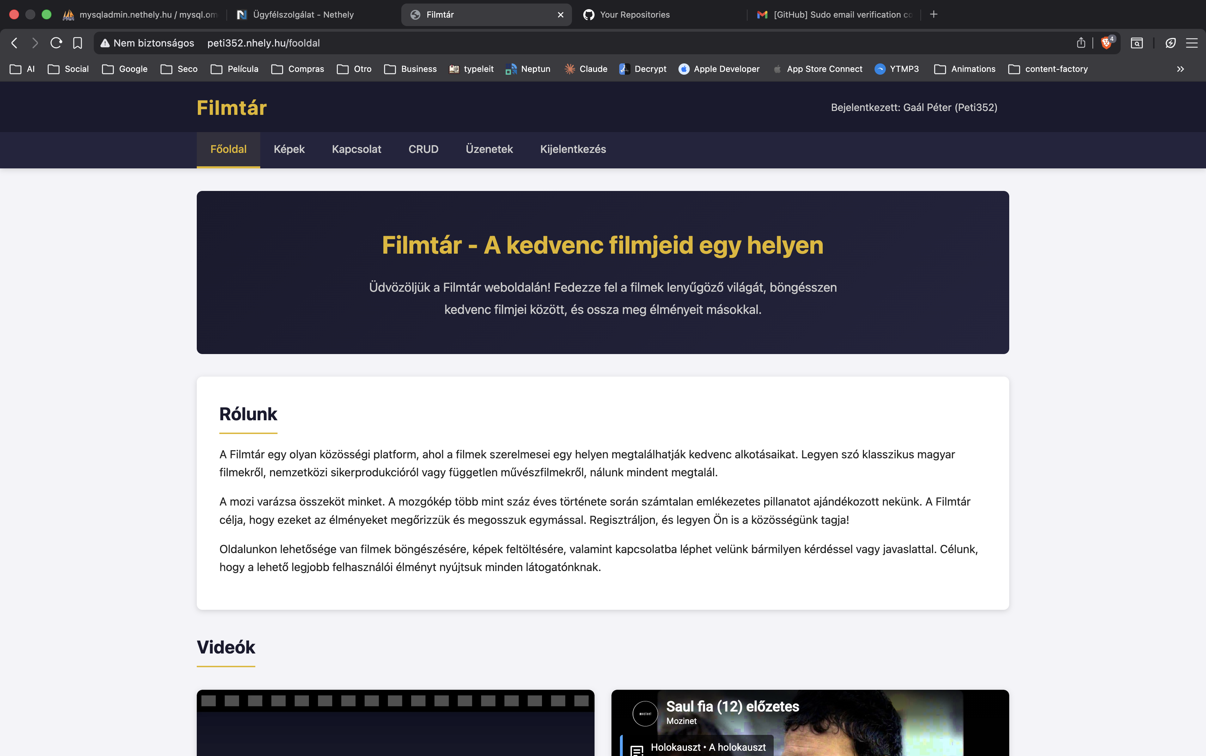
5.1.a. ábra: Főoldal - Hero szekció és Rólunk szövég

Videók szekció
A videók szekció két videót tartalmaz egymás mellett: egy helyi videólejátszót (<videó> elem, sample.mp4) és egy YouTube beagyazott videót (<iframe>). Mindkéttő reszponzívan alkalmazkodik a képernyőmerthez.
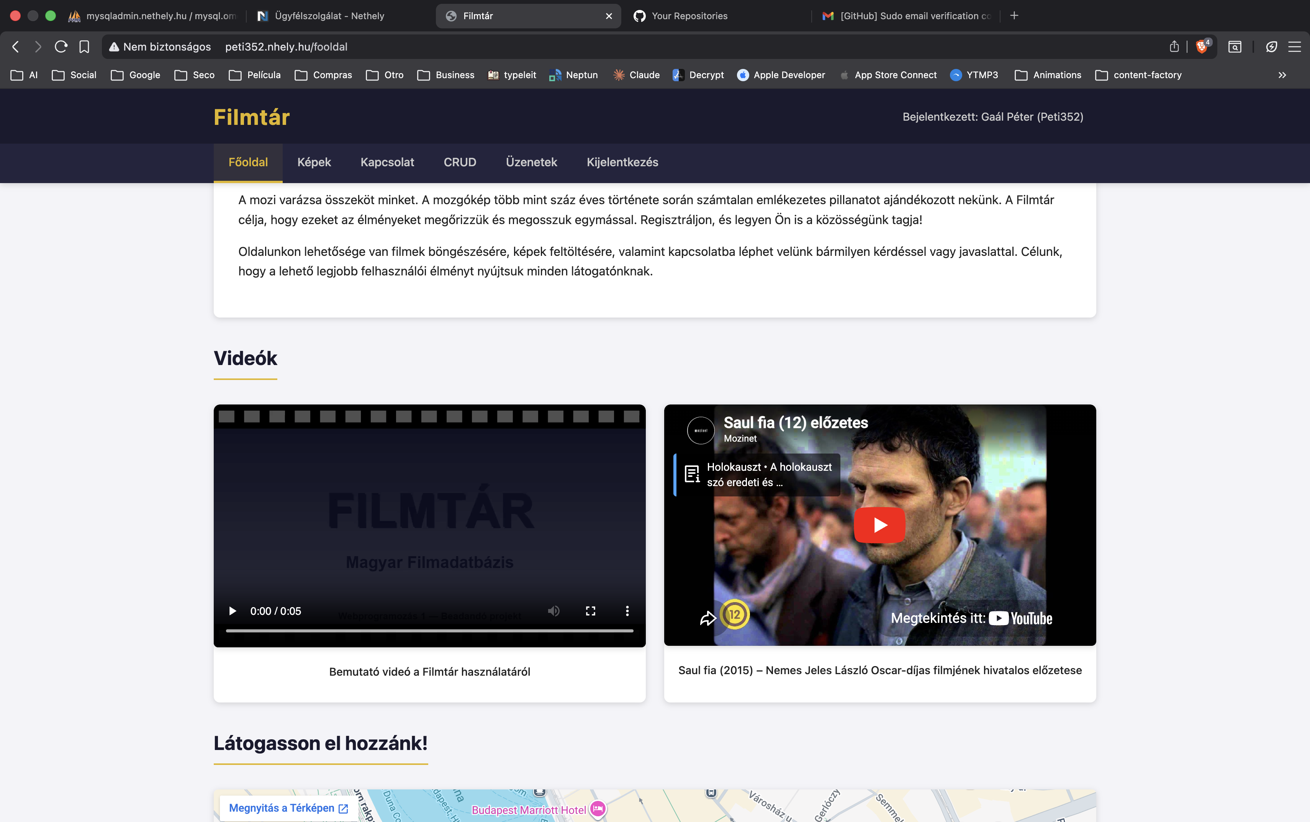
5.1.b. ábra: Főoldal - Videók szekció

Google Maps szekció
Az oldal alján egy Google Maps térkép beágyazás lathatoott, amely egy budapesti címet (1052 Budapest, Vaci utca 1.) jeleníti meg. A térkép iframe-ként van beagyazva, lazy loading tamogatassal.
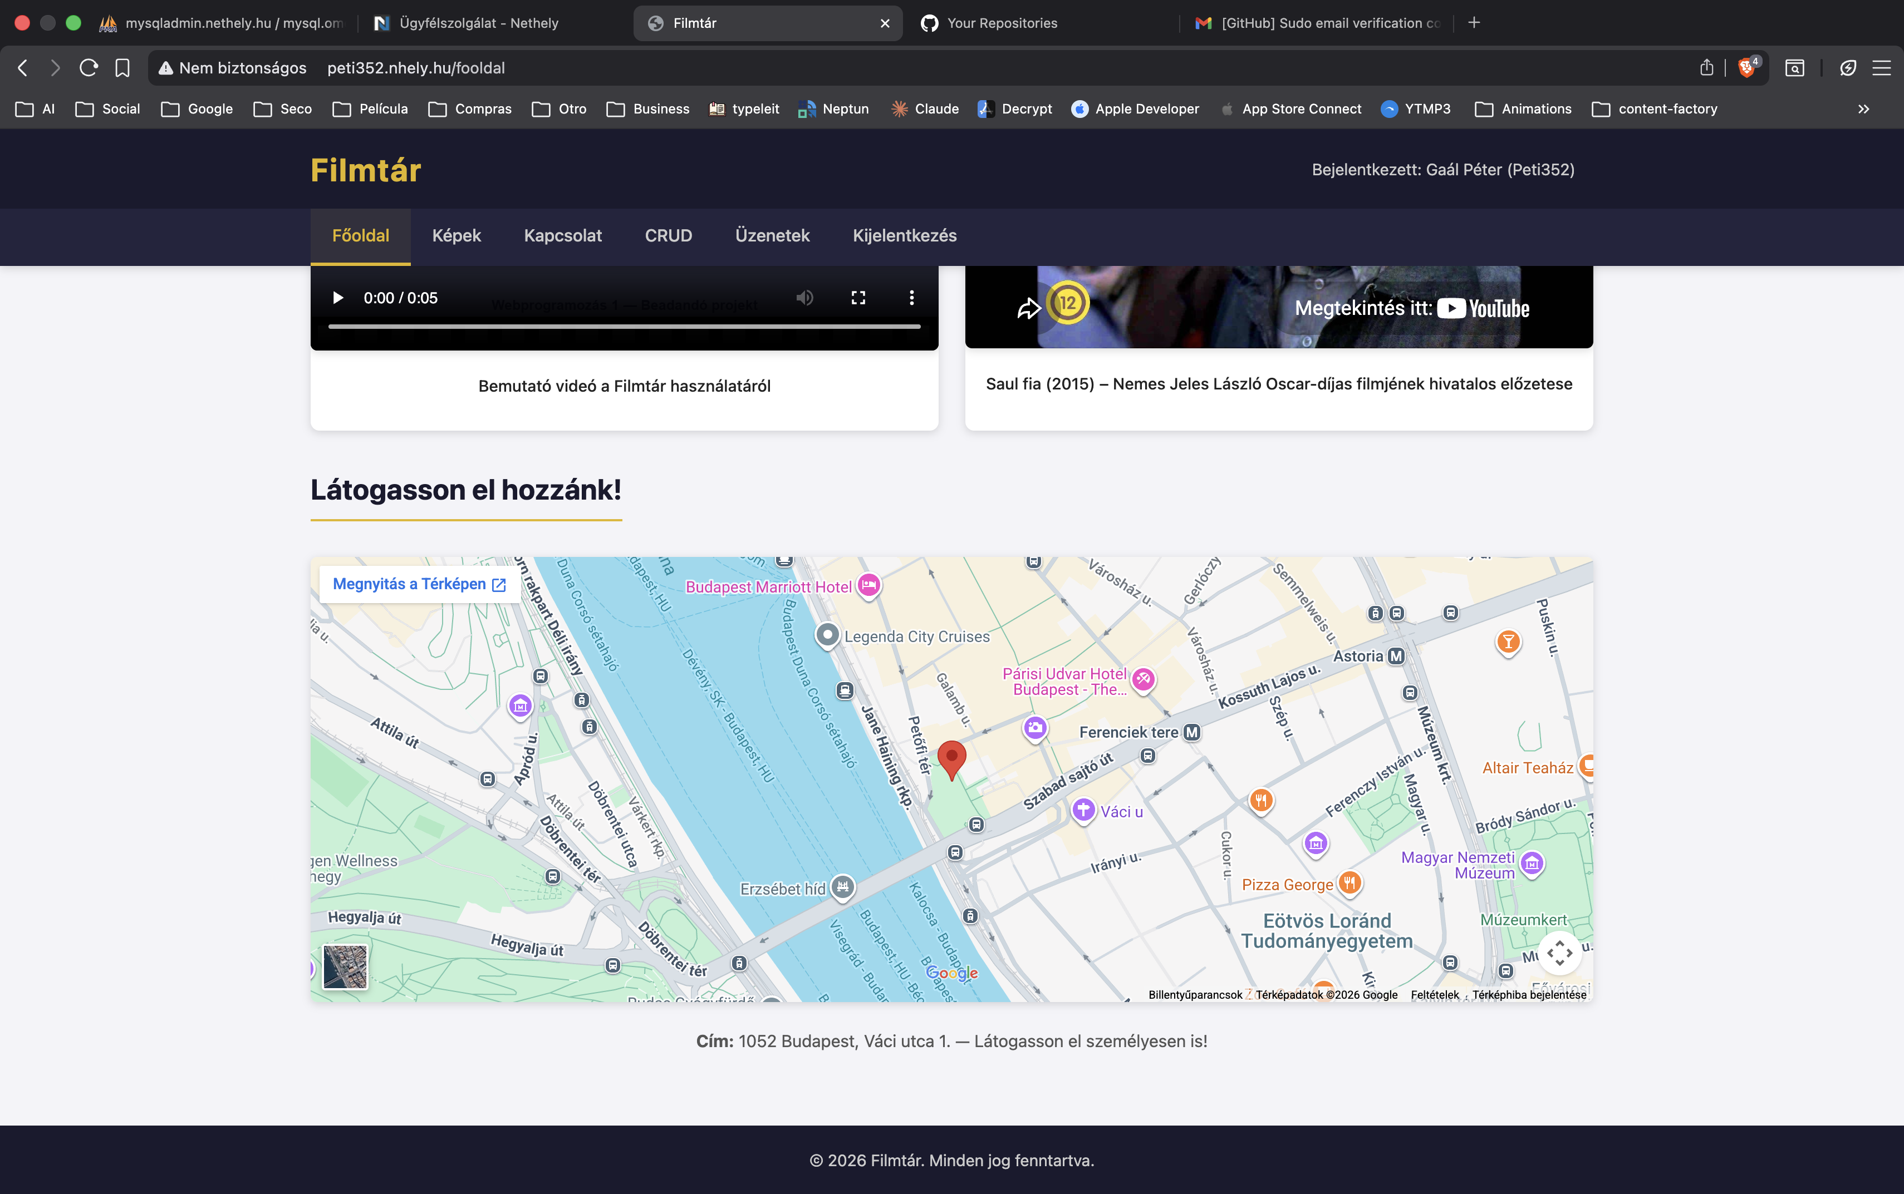
5.1.c. ábra: Főoldal - Google Maps beágyazás

5.2. Regisztráció és bejelentkezés

Regisztráció
A regisztrációs oldal (regisztráció.php) egy űrlapot jeleníti meg hát mezeovel: családi név, útónév, felhasználónév, e-mail, jelszó és jelszó megerősítés. A validáció szerver oldalon történik az index.php-ban:
- Minden méző kitöltése kötelező
- E-mail cím formatum ellenőrzése (filter_vár, FILTER_VALIDATE_EMAIL)
- Jelszavak egyezosenek vizsgálata
- Jelszó minimum hossz: 6 karakter
- Felhasználónév egyedisegenek ellenőrzése az adatbázisban
- Jelszó hashelese: password_hash($jelszó, PASSWORD_DEFAULT)
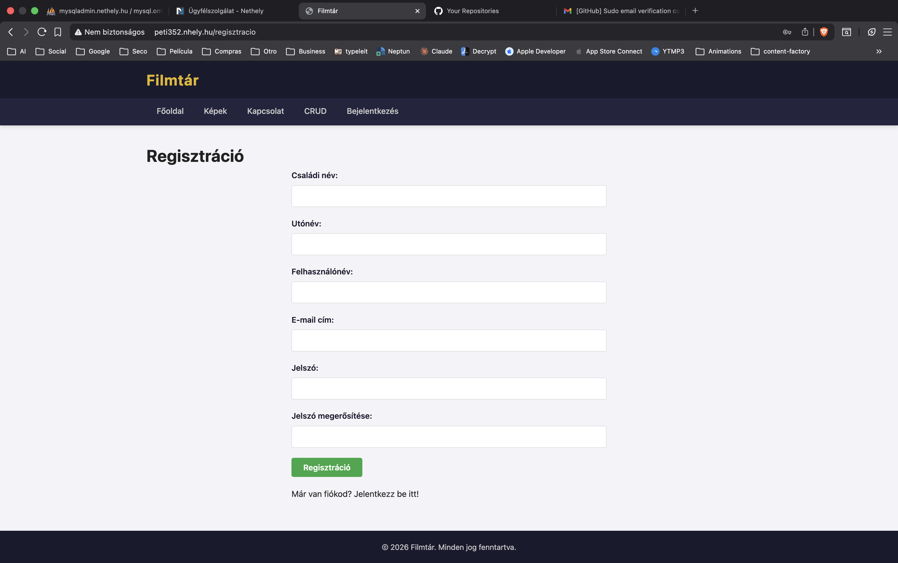
5.2.a. ábra: Regisztrációs űrlap

Bejelentkezés
A bejelentkezési oldal (belépés.php) két mezobol áll: felhasználónév és jelszó. A feldolgozás során a rendszer a felhasználónév alapján keresi ki a felhasználót az adatbázisbol (prepared statement), majd a password_verify() függvénnyel ellenőrzi a jelszót. Sikérés bejelentkezés útán a felhasználó adatai a $_SESSION['user'] tömbben tárólódnak (jelszó nélkül!).
Ha a felhasználó már be van jelentkezve, az oldal erről tájékoztatja és nem jelenítit meg az űrlapot.
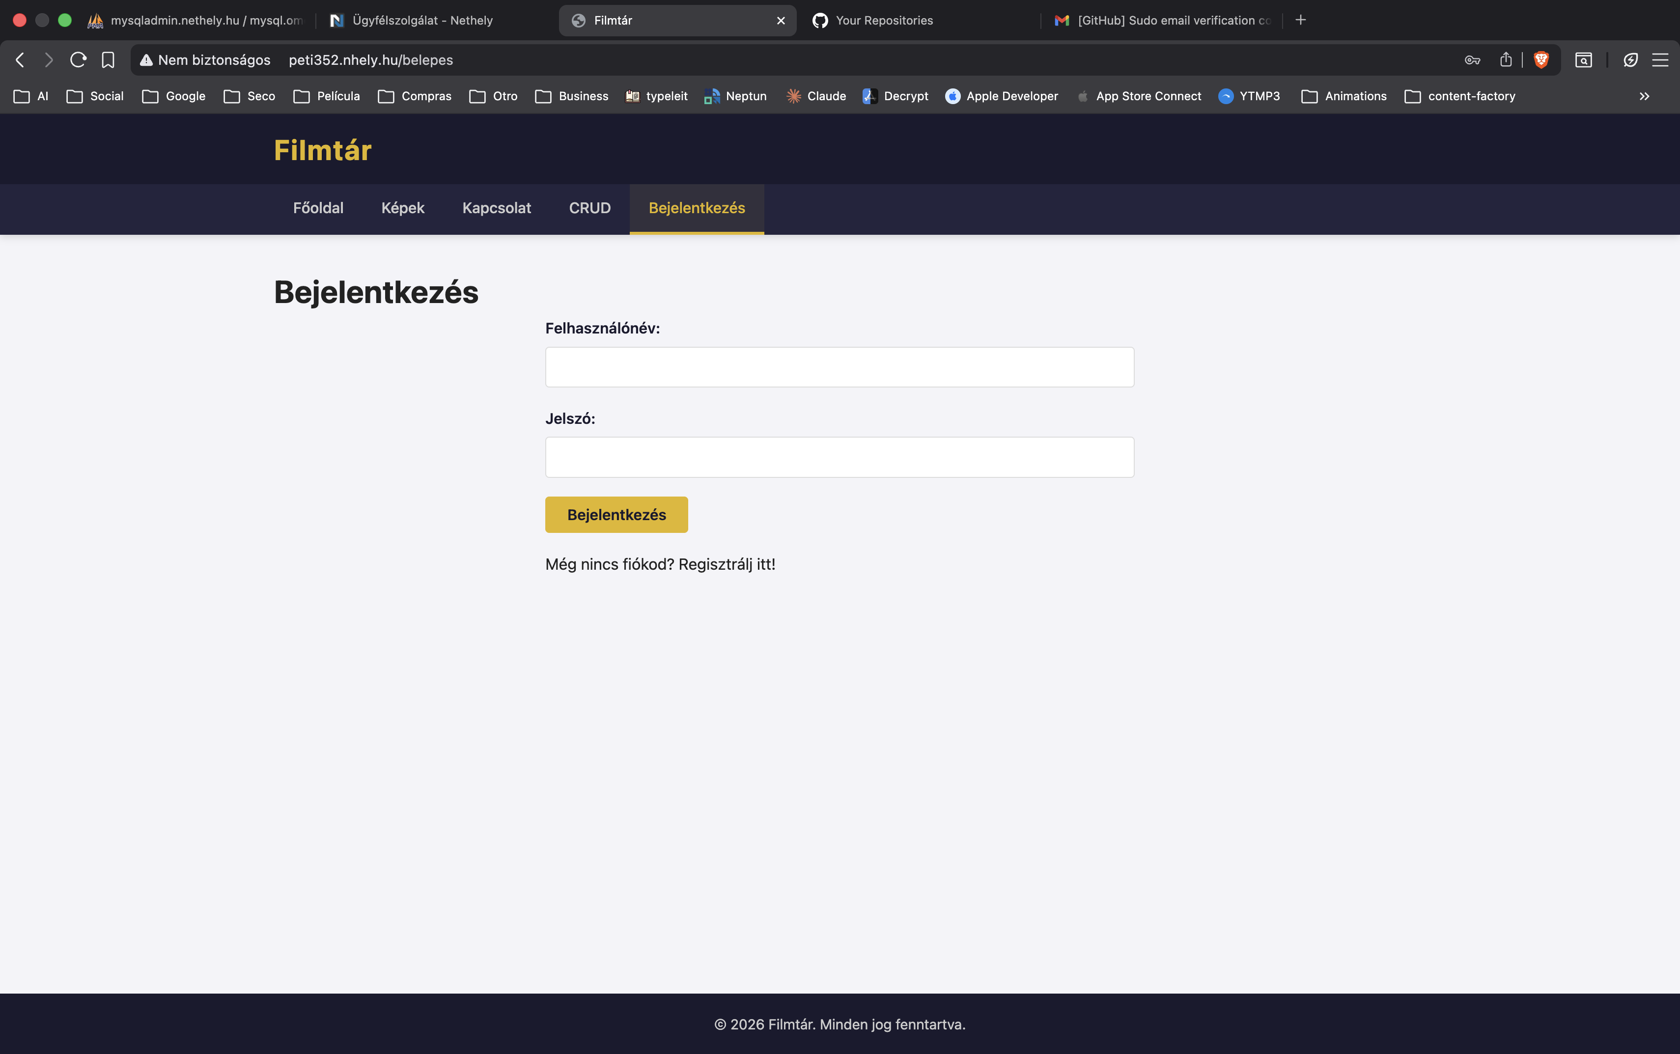
5.2.b. ábra: Bejelentkezési űrlap

Bejelentkezett állapot
Sikeres bejelentkezés után a fejlécben megjelenik a felhasználó neve: "Bejelentkezett: Családi_név Utónév (Login_név)". A menüben a Bejelentkezés menüpont eltűnik, helyette megjelenik az Üzenetek és a Kijelentkezés menüpont.
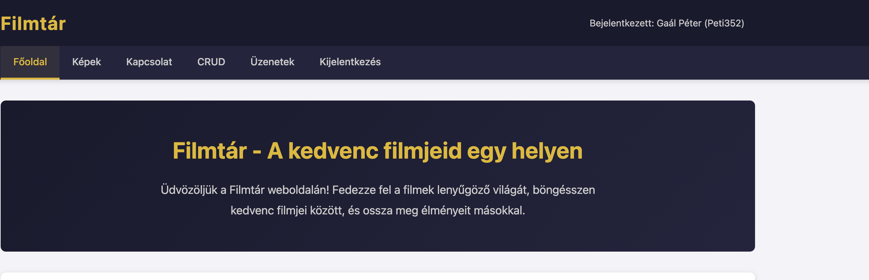
5.2.c. ábra: Bejelentkezett felhasználó fejléce

Kijelentkezés
A kijelentkezés (kijelentkezés) nem külön oldal, hanem az index.php kezeli. A session törlése ($_SESSION = []; session_destroy();) útán új session indul a flash üzenethez, majd átirányítas történik a főoldalra. A kijelentkezés.php csak egy visszajelzo oldal, amelyre normális esetben nem jutunk el (az átirányítas korábban megtörténik).

5.3. Képgaléria és féltöltés
A képgaléria oldal (képék.php) két fő funkciót lát el: a féltöltött képék megjelenítéset galéria nézetben és új képék féltöltéseteteaet.

Galéria nézet
A képék CSS Grid elrendezésben jelennek meg (3 oszlop asztalon, 2 oszlop tableten, 1 oszlop mobilon). Minden kép alatt látszik a féltöltő neve és a féltöltés dátuma. A képekre kattintva egy lightbox overlay nyílik meg a nagyitott keptel (JavaScript által vezérelt). Az ESC billentyuvel vagy az overlay-re kattintassal bezarhato.

Képfeltöltés
Csak bejelentkezett felhasználók tölthetnek fel képet. A féltöltési űrlap enctype='multipart/form-data' attributummal rendelkezik. A féltöltés során a következő ellenőrzések történnek:
- Bejelentkezés ellenőrzése (session)
- Fájl erkezesenek ellenőrzése ($_FILES['kép'])
- MIME típus ellenőrzése (mime_content_type): image/jpeg, image/png, image/gif, image/webp
- Kiterjesztes ellenőrzése: jpg, jpeg, png, gif, webp
- Egyedi fájlnév generalasa (uniqid) az ütközések elkerülésére
- Fájl athelyezese az uploads/ könyvtárba (move_uploaded_file)
- Adatbázisba mentés (képék tábla)
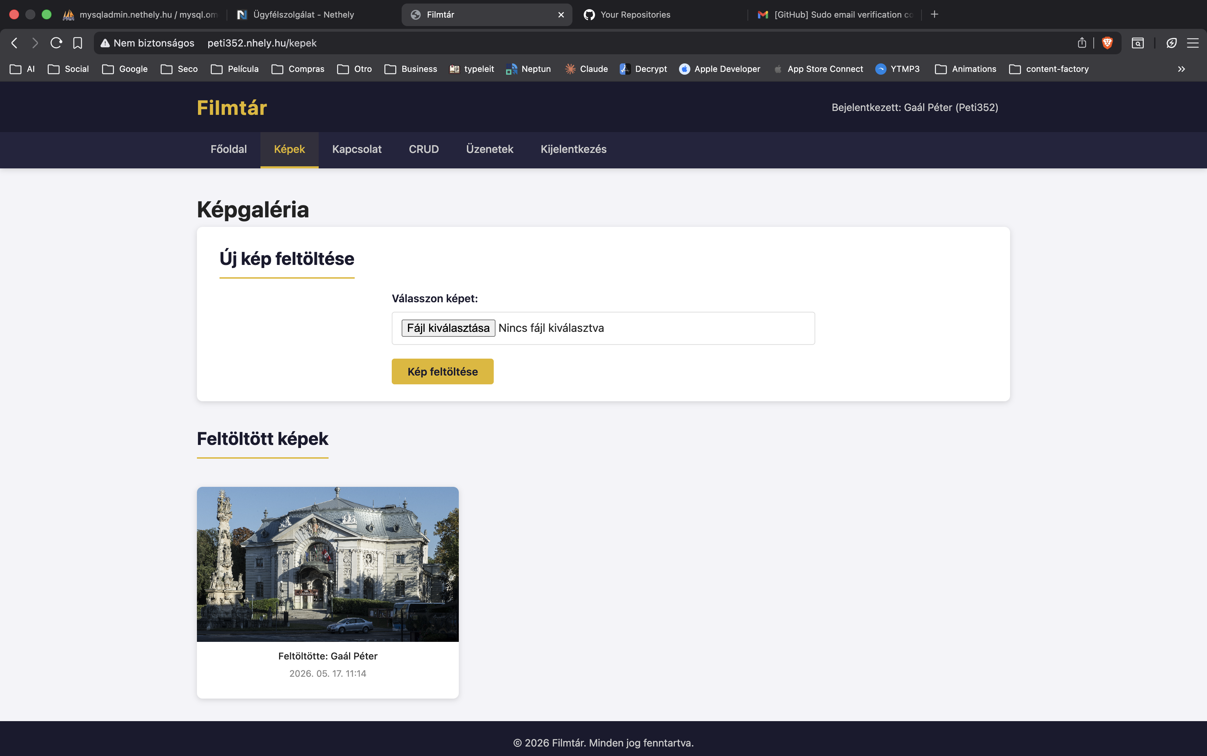
5.3. ábra: Képgaléria CSS Grid elrendezésben

5.4. Kapcsolati űrlap
A kapcsolati oldal (kapcsolat.php) egy űrlapot tartalmaz négy mézővel: név, e-mail, tárgy és üzenét. Az űrlap kettoa validáción esik át: kliens oldali (JavaScript) és szerver oldali (PHP).

Kliens oldali validáció (validation.js)
A JavaScript validáció az űrlap submit eseményre reagál. A validateContactForm() függvény ellenőrzi az összes mezőt, és hibaüzenetet jelenita meg a méző mellett (span.error elemben). Nem használ HTML5 validációs attributumokat (required, pattern), a validáció teljes egészében JavaScript-ben történik.
- Név: ne legyen üres, minimum 2 karakter
- E-mail: ne legyen üres, regex minta: /^[^\s@]+@[^\s@]+\.[^\s@]+$/
- Tárgy: ne legyen üres, minimum 3 karakter
- Üzenét: ne legyen üres, minimum 10 karakter

Szerver oldali validáció (index.php)
A szerver oldali validáció a POST kérés feldolgozásakor fut le. Ellenőrzi a kötelezőe mézőkat és az e-mail formatumot (filter_vár, FILTER_VALIDATE_EMAIL). Hiba esetén a hibaüzenetek és az űrlapadatok a session-ben tárólódnak, majd átirányítas történik. Az adatok megorzese lehetővé teszi, hogy a felhasználó ne veszítse el a már kitöltött mézők tartalmát.
Bejelentkezett felhasználó esetén a név és az e-mail méző automatikusan kitoltodik a session adataival.
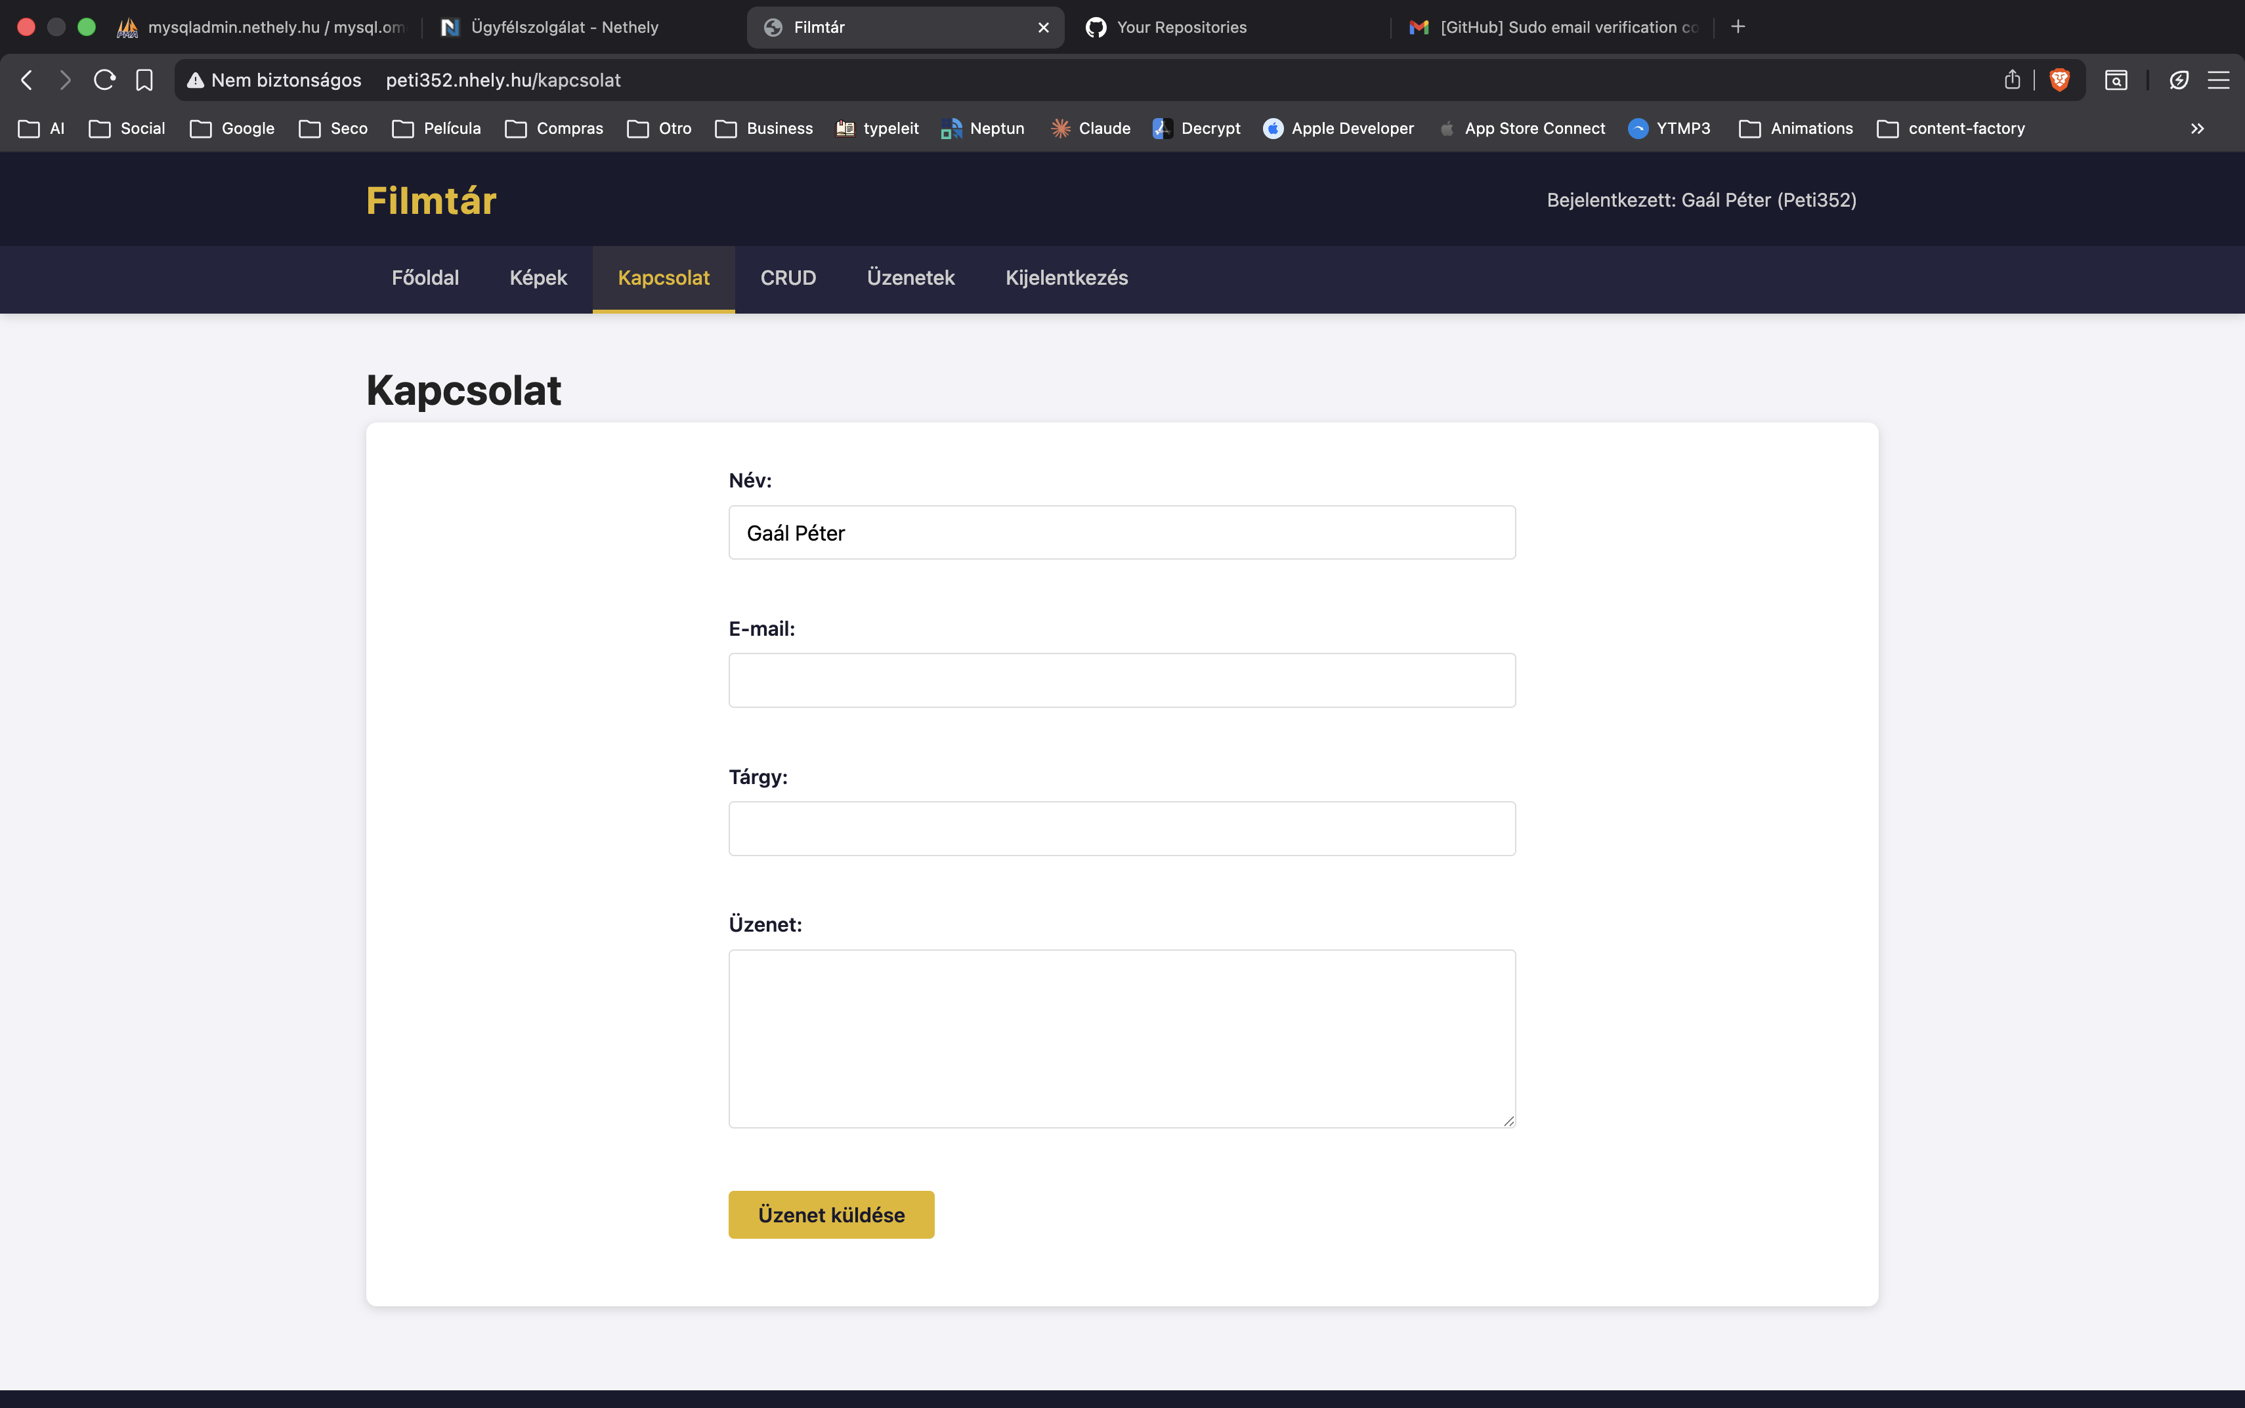
5.4.a. ábra: Kapcsolati űrlap
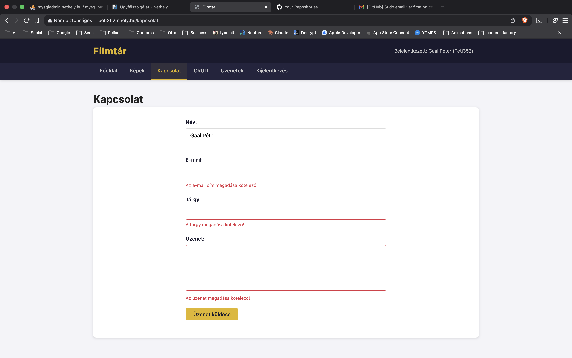
5.4.b. ábra: JavaScript kliens oldali validációs hibaüzenetek

5.5. Üzenetek oldal
Az üzenetek oldal (üzenetek.php) a kapcsolati űrlapon küldőtt üzenetek listáját jelenítia meg táblázatos formatumban. Csak bejelentkezett felhasználók számára elérhető - nem bejelentkezett felhasználók hibaüzenét kapnak.
A táblázat oszlopai: sorszam, küldő neve, e-mail, tárgy, üzenét szövége és a küldés ideje. A vendég (nem bejelentkezett) küldőnél 'Vendég' felirat jelenik meg. Az üzenetek a küldés dátuma szerint csokkenosorrendben jelennek meg (legújabb elől).
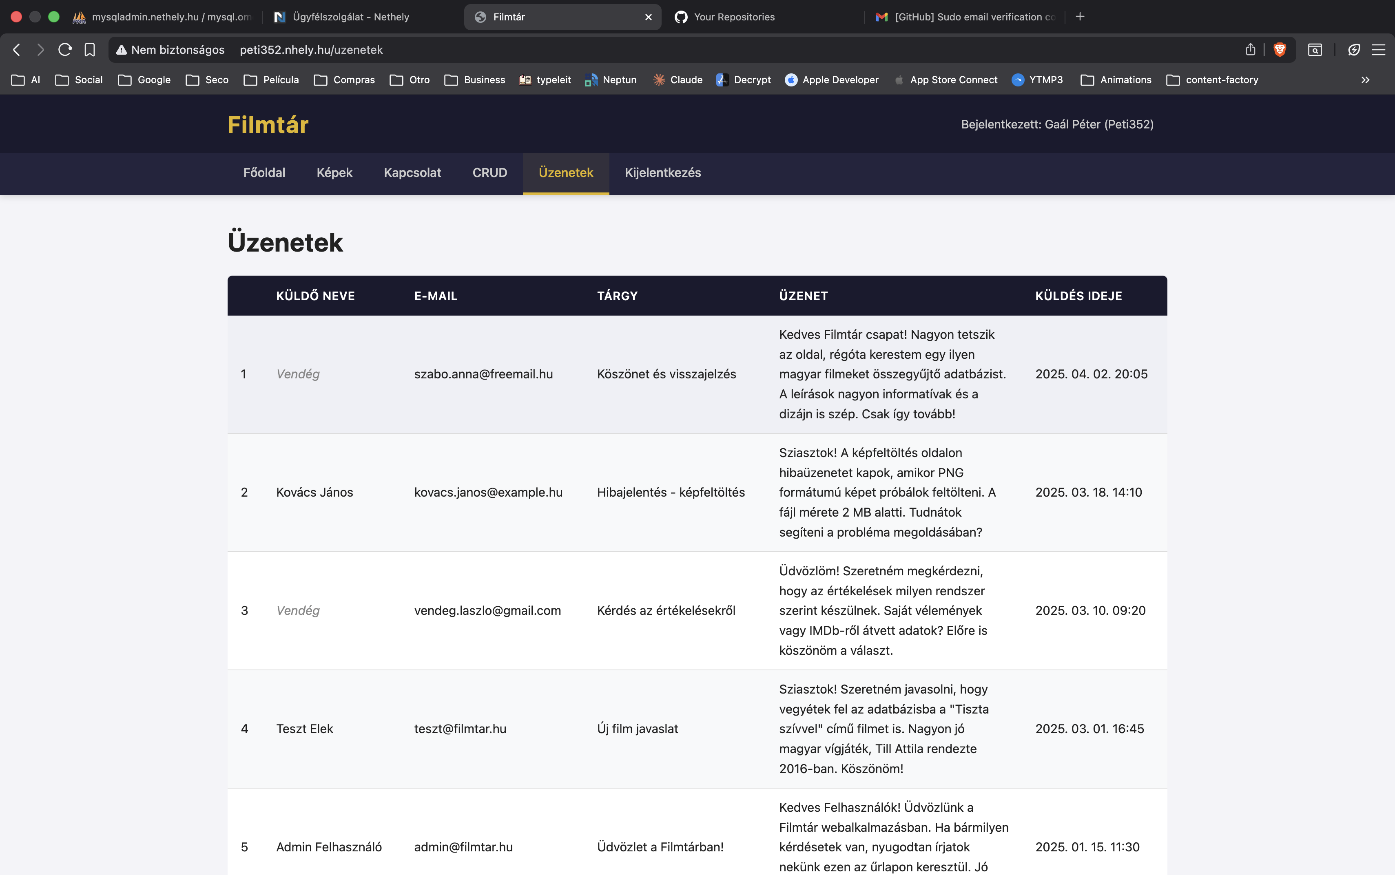
5.5. ábra: Üzenetek oldal táblázatos nézetben

5.6. CRUD műveletek (filmek kezelése)
A CRUD (Create, Read, Update, Delete) funkciónalitas a filmek kezelésére szolgál. Egyetlen fájl (crud.php) kezeli mind a négy műveletet a $_GET['action'] paramétér alapján.

Listazas (Read)
Az alapértelmezett nézet (action=list) az összes filmet egy táblázatban jelenítia meg. A táblázat oszlopai: #, Cím, Rendező, Év, Műfáj, Értékelés, Műveletek. Minden sorban Szerkesztés és Törlés gombok találhatóok. A filmek id szerint csokkeno sorrendben jelennek meg (legújabb elől). Az oldal tetején egy 'Új film hozzáadása' gomb található.
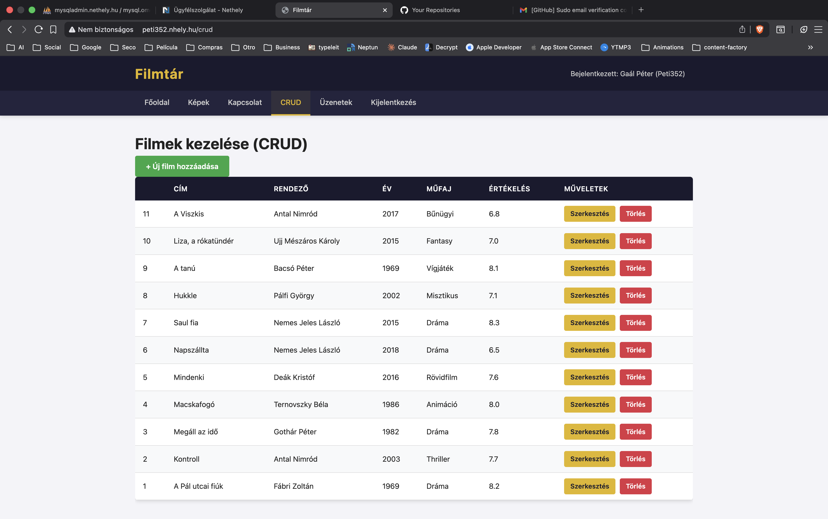
5.6.a. ábra: Filmek listázása táblázatban

Létrehozas (Create)
Az 'Új film hozzáadása' gombra kattintva (action=új) egy űrlap jelenik meg hát mézővel: cím, rendező, év, műfáj, értékelés és leírás. A cím, rendező és év kitöltése kötelező. Az év méző number típusu, 1888 és az aktuális év + 5 között fogad el értékéket. Az értékelés 0.0 és 10.0 közötti DECIMAL érték (0.1 lepeskozzel).
A mentés útán a rendszer a crud_create action-ön keresztül szúrja be az adatokat a filmek táblába prepared statement segítségével, majd flash üzenettel tájékoztatja a felhasználót és átirányít a listára.
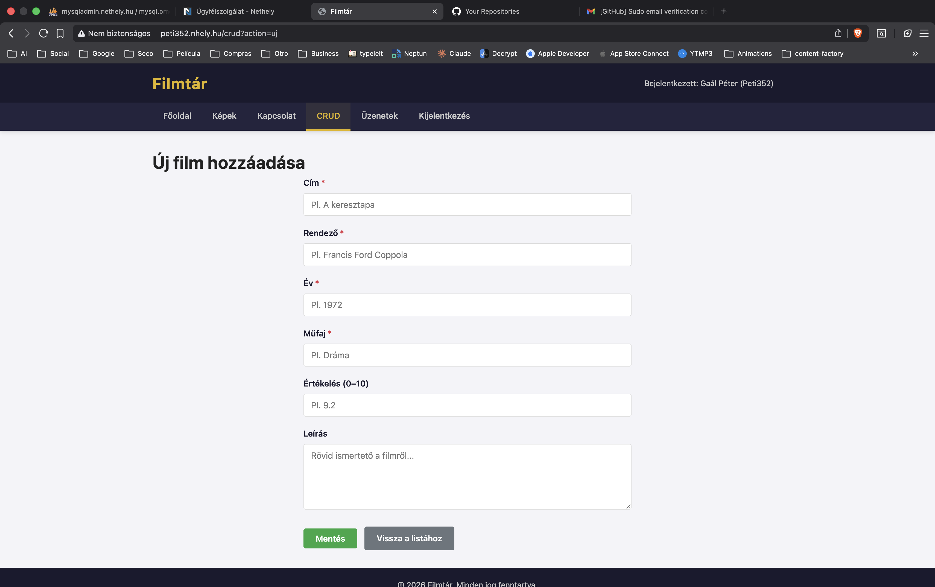
5.6.b. ábra: Új film hozzáadása űrlap

Szerkesztés (Update)
A Szerkesztés gombra kattintva (action=szerkeszt&id=X) ugyanaz az űrlap jelenik meg, mint a létrehozasnal, de a mézők a film aktuális adataival vannak kitoltve. Az id paramétér alapján a rendszer lekérdezi a filmet az adatbázisbol. Ha a film nem található, hibaüzenét jelenik meg. A módosítás a crud_update action-ön keresztül történik UPDATE SQL utasitassal.
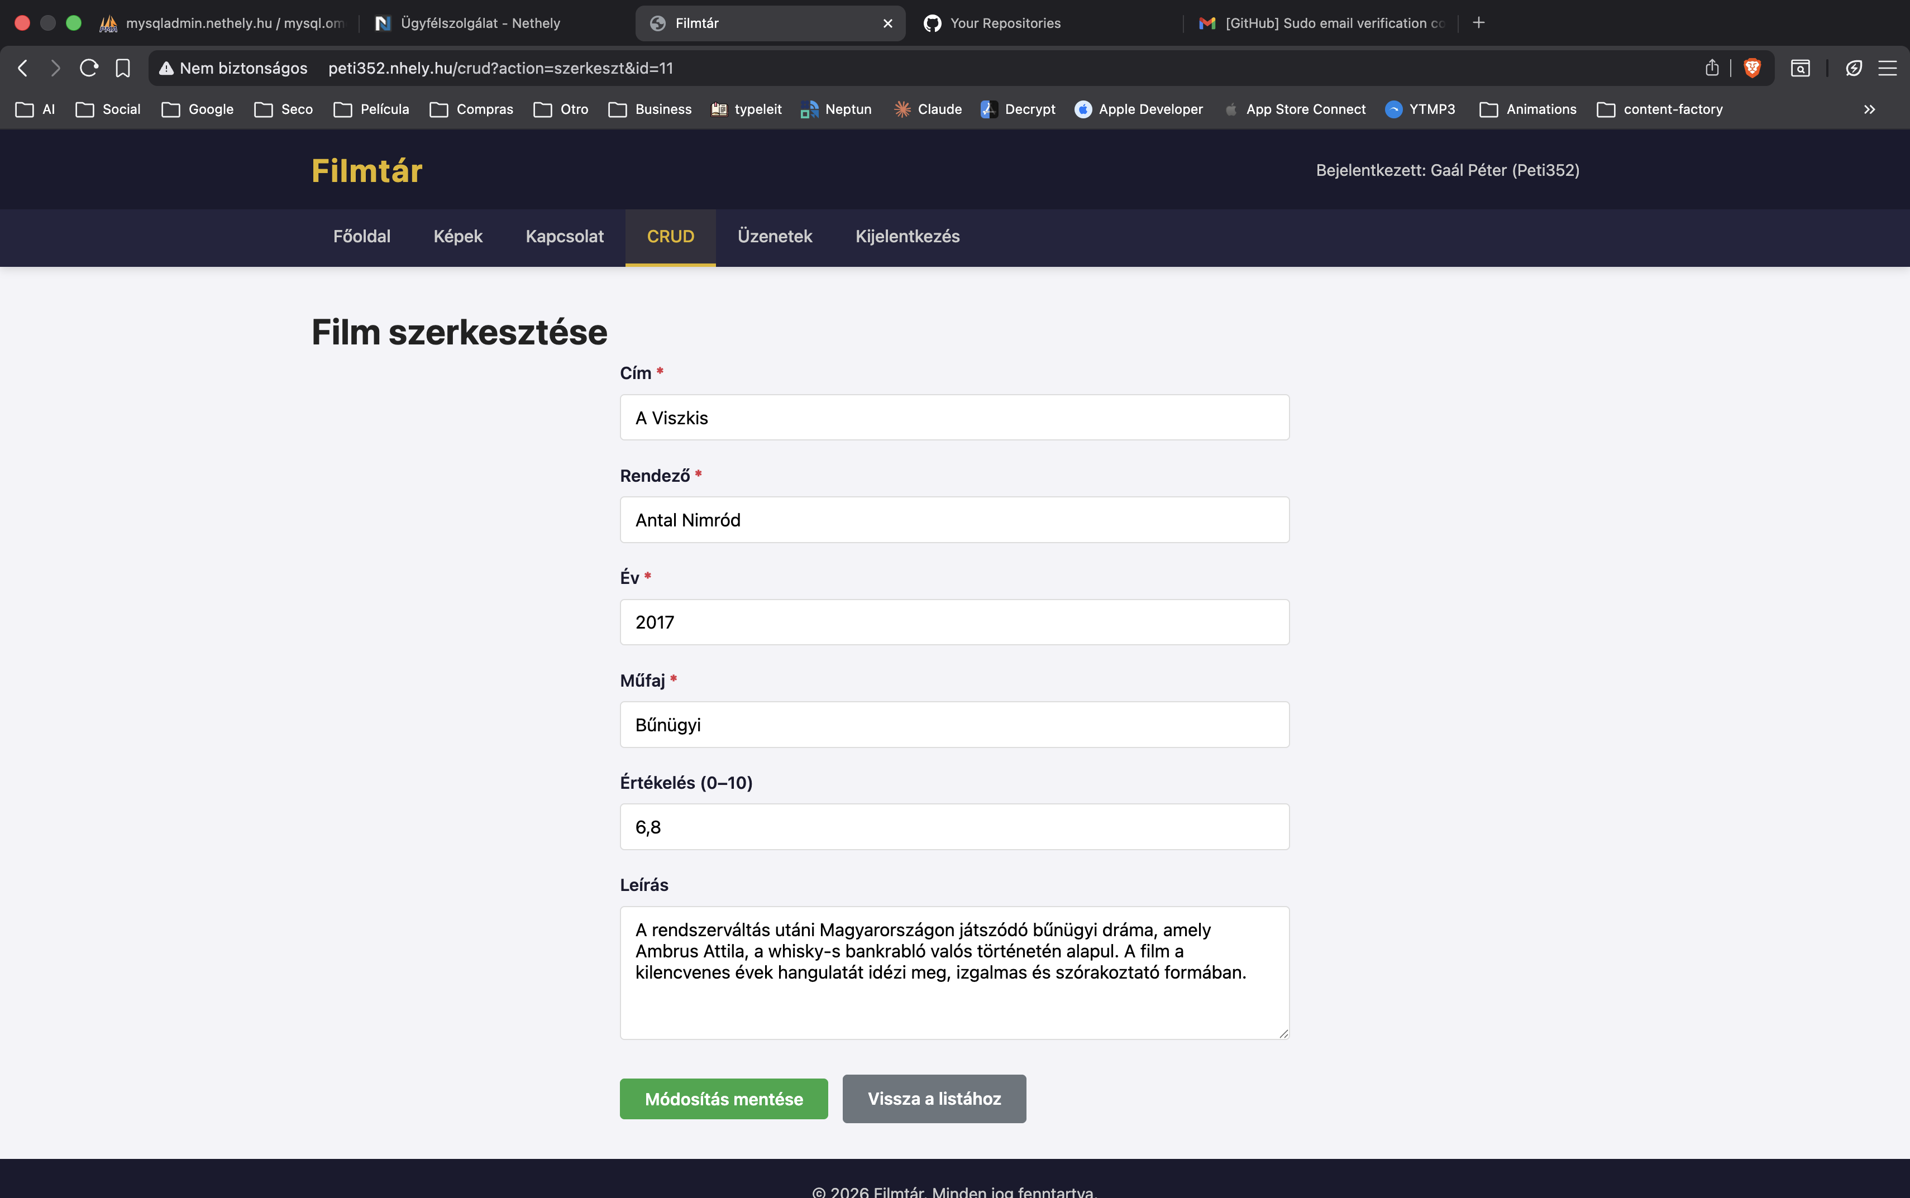
5.6.c. ábra: Film szerkesztése

Törlés (Delete)
A Törlés gombra kattintva (action=torol&id=X) egy megerosito oldal jelenik meg, amely megjelenítia a film adatait (cím, rendező, év, műfáj, értékelés) és megkérdezi a felhasználót, biztosan törölni kívánja-e. Az 'Igen, törlés' gombra kattintva a rendszer a crud_delete action-ön keresztül törli a filmet a filmek táblabol. A 'Mégsem' gomb visszairanyit a listára.
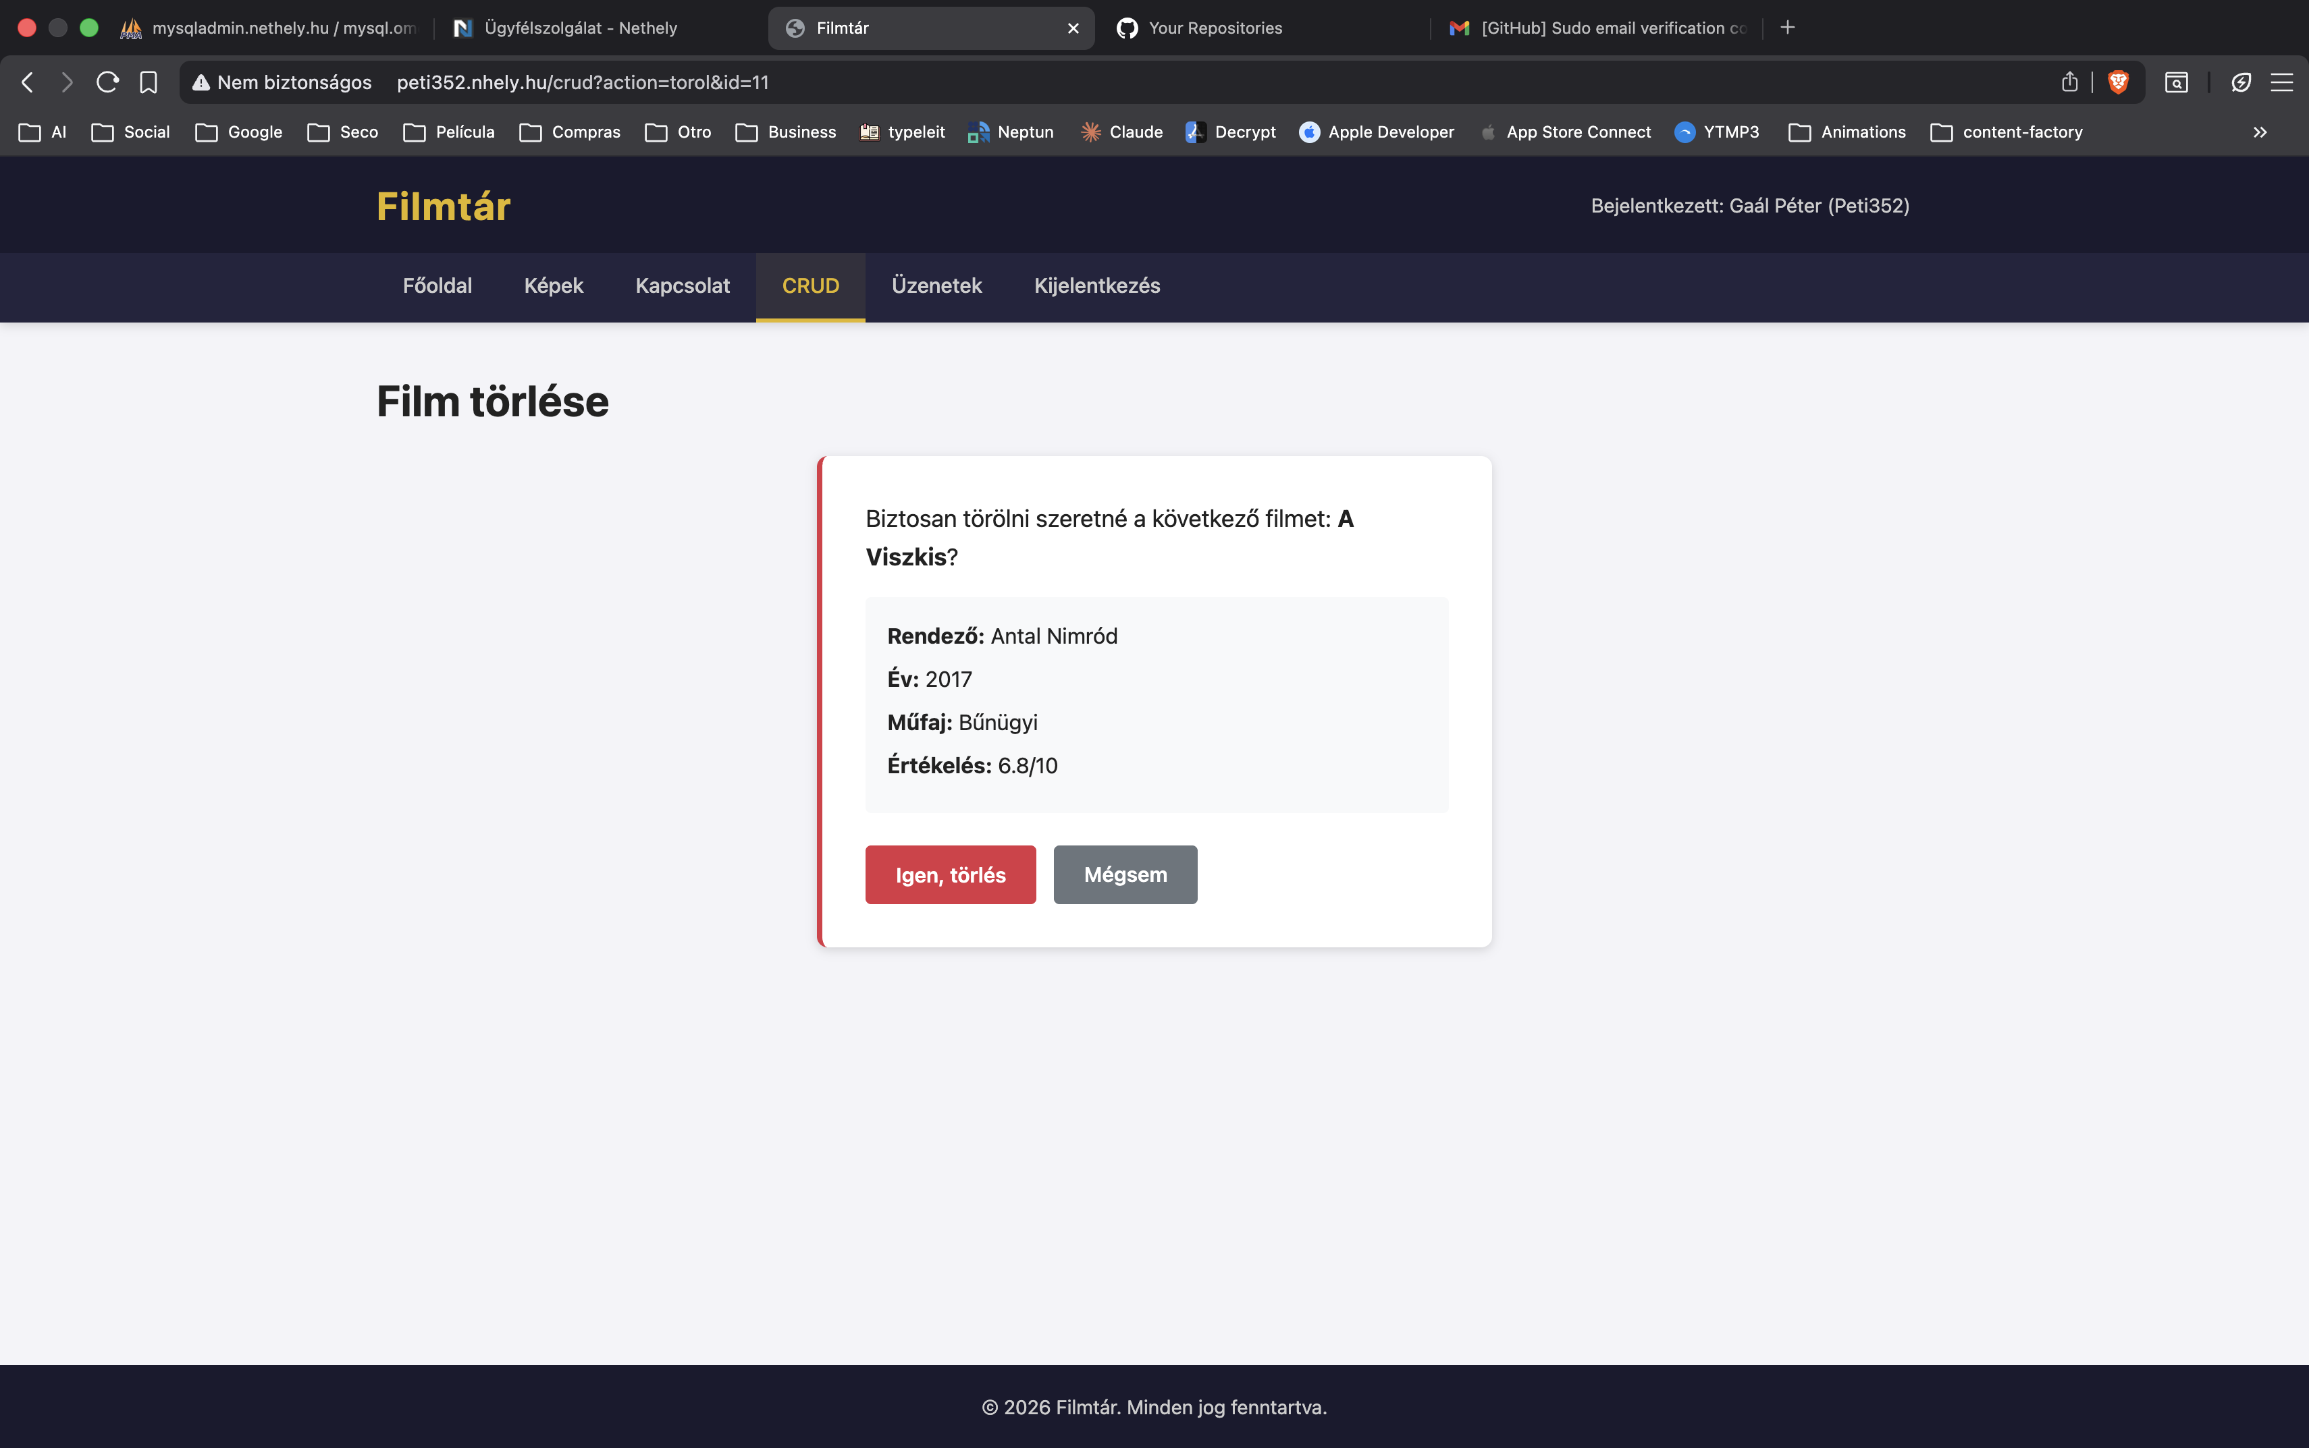
5.6.d. ábra: Film törlésenek megerositese

6. Biztonság
Az alkalmazás több retuert biztonsági megoldást alkalmaz a leggyakoribb webes támadások ellen. Az alábbiakban reszletezzuk az egyes vedelmeket.

Jelszó hasheles (Password Hashing)
A felhasználók jelszavait soha nem tároljuk nyers szövegként. A regisztráció során a password_hash() függvény bcrypt algoritmussalhaseli a jelszót (PASSWORD_DEFAULT). A bejelentkezés során a password_verify() függvény hasonlitja össze a megadott jelszót a tárolt hash-sel. Ez biztosítja, hogy meg adatbázis kompromittalas esetén sem fejthetok meg a jelszavak.
// Regisztráció:
$hashelt_jelszó = password_hash($jelszó, PASSWORD_DEFAULT);
// Bejelentkezés:
if (password_verify($jelszó, $user['jelszó'])) { ... }

Prepared Statements (SQL Injection védelem)
Minden adatbázis-lekérdezés PDO prepared statement-éket használ nevesitett paraméterekkel (:param). Ez teljes védelmet nyújt az SQL injection támadások ellen, mivel a paramétérek értékei soha nem epulnek be közvetlenül az SQL utasitasba. A PDO ATTR_EMULATE_PREPARES beállítás false-rá van állítva, így a szerver oldali prepared statement-ek használodnak.
$stmt = $dbh->prepare(
'SELECT id FROM felhasználók WHERE felhasználónév = :fnev'
);
$stmt->execute([':fnev' => $felhasználónév]);

XSS (Cross-Site Scripting) védelem
Minden felhasználói bemenet, amely a HTML kimeneten megjelenik, az htmlspecialchars() függvényen megy keresztül. Ez a függvény a <, >, &, " és ' karaktereket HTML entitásokka alakítja, megakadályozva a rosszindulatú JavaScript kódok futasat a felhasználók bongeszojeben.
<?= htmlspecialchars($film['cím']) ?>
<?= htmlspecialchars($flash['üzenét']) ?>

MIME típus ellenőrzés (képfeltöltés)
A képfeltöltés során a rendszer nem csak a kiterjesztest, hanem a fájl tényleg MIME típusat is ellenőrzi a mime_content_type() függvénnyel. Ez megakadályozza, hogy rosszindulatú fájlokat (pl. PHP szkripteket) tolthessenek fel kép mezzoben. Csak a következő típusok engedetyezettek: image/jpeg, image/png, image/gif, image/webp.

Session kezelés
Az alkalmazás PHP session-őket használ a felhasználói állapot követesere. A bejelentkezés útán a felhasználó adatai (jelszó nélkül!) a $_SESSION['user'] tömbben tárólódnak. A kijelentkezéskor a session teljesen megsemmisül ($_SESSION = []; session_destroy();). A flash üzenetek szinten a session-ben tárólódnak, és automatikusan torlodnek az első megjelenitest követoen (egyszeri megjelenites).

Engedélyezett oldalak whitelist
Az index.php egy engedélyezett oldalak listát ($engedélyezett_oldalak) tart fenn. Csak azok az oldalak érhetők el, amelyek ebben a listaban szerepelnek. Ha a felhasználó nem letezoeleo oldalt kér, flash hibaüzenét jelenik meg és átirányítas történik a főoldalra. Ez megakadályozza a tetszoleges fájl betolteset (Path Traversal).

7. Reszponzív dizájn
Az alkalmazás teljes mértékben reszponzív, vagyis alkalmazkodik a különböző képernyőmeretekhez (asztali gépek, tabletek, mobiltelefonok). A reszponzív megjelenites három fő technikan alapúl: CSS média queries, Flexbox layout és CSS Grid.

Media queries és breakpointok
Az alkalmazás két fő breakpointot használ, amelyek a tabletes és mobil nézeteket választjak el az asztali nézettol:
Breakpoint | Eszköz | Változások
max-width: 768px | Tablet | Hamburger menü, 2 oszlopos galéria, kisebb padding
max-width: 480px | Mobil | 1 oszlopos galéria, kisebb betumeret (14px), kompakt layout

Hamburger menü mobil nézetben
768px alatti képernyőn a navigáció rejtett állapotban van (max-height: 0; overflow: hidden;) és egy három vonalu hamburger gomb jelenik meg. A gombra kattintva a JavaScript toggle-eli az 'active' osztályt, amely megnyitja a navigációt függőleges elrendezésben. A hamburger gomb animalt X-alakra változik (CSS transform). A menüpont kattintasra automatikusan bezárul a mobil menü.
/* Hamburger gomb megjelenítése */
.hamburger { display: flex; }
/* Navigáció elrejtese */
nav { max-height: 0; overflow: hidden; transition: max-height 0.4s ease; }
/* Navigáció megjelenítése aktív állapotban */
nav.active { max-height: 500px; }

CSS Grid galéria
A képgaléria CSS Grid-et használ a reszponzív elrendezéshez. Asztali gépen 3 oszlopos, tableten 2 oszlopos, mobilon 1 oszlopos elrendezést alkalmaz. A galéria elemek hover állapotban enyheon felskalazodasat (scale(1.03)) és árnyék-melyulest mutatnak, ami kelolemest ad az interakciohoz.
/* Asztali: 3 oszlop */
.gallery { display: grid; grid-template-columns: repeat(3, 1fr); gap: 1.2rem; }
/* Tablet (768px): 2 oszlop */
@média (max-width: 768px) {
.gallery { grid-template-columns: repeat(2, 1fr); }
}
/* Mobil (480px): 1 oszlop */
@média (max-width: 480px) {
.gallery { grid-template-columns: 1fr; }
}

Egyéb reszponzív megoldások
- A Flexbox layout biztosítja a header és navigáció rugalmas elrendezéset
- A táblázatok .table-responsive wrapper-ben vannak, így vizszintesen gorgethetokke válnak kis képernyőn
- A képék max-width: 100%-rá vannak állítva, így soha nem lógnak ki a szülő elembol
- A videók és térképék szelessege 100%-rá állítva, magassaguk állítodik
- A betumeret mobilon 14px-re csökken (html font-size), az összes rem érték aranyosan csökken
- A gombok és űrlapmezők mérete szinten alkalmazkodik a képernyőmerethez
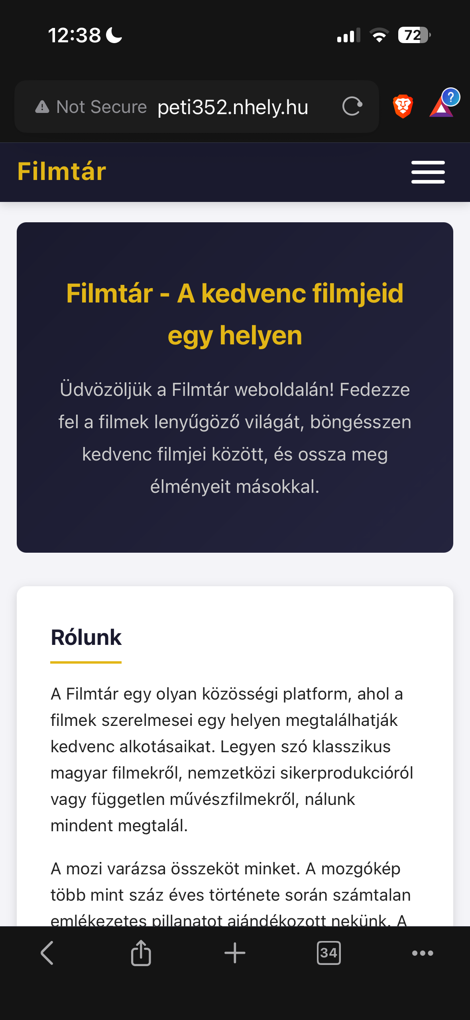
7.a. ábra: Főoldal mobil nézetben
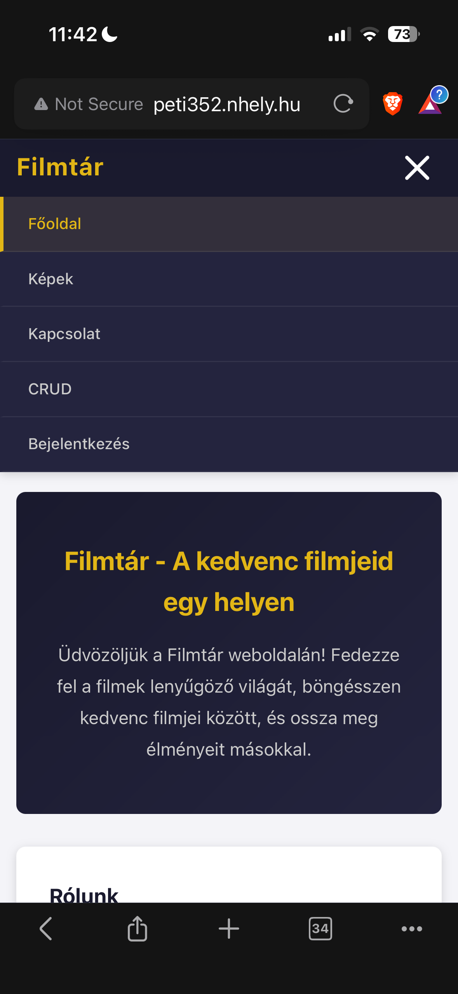
7.b. ábra: Hamburger menü kinyitva mobil nézetben

8. Összefoglalás
A Filmtár webalkalmazás egy teljes értékű, PHP alapú filmadatbázis-kezelő rendszer, amely a modern webfejlesztes legjobb gyakorlatait alkalmazza. A projekt során a következő fő célkituzeseket valosiotottuk meg:
- Teljes CRUD funkciónalitas megvalósítása a filmek kezelésere
- Felhasználói autentikáció (regisztráció, bejelentkezés, kijelentkezés) biztonkagos session kezelestel
- Front-controller tervezési minta alkalmazása központi routing-gal
- PRG (Post-Redirect-Get) minta következetes használata
- Többretegu biztonság: jelszóhasheles, prepared statements, XSS védelem, MIME ellenőrzés
- Ketszintu űrlapvalidáció (kliens oldali JavaScript + szerver oldali PHP)
- Teljes mértékben reszponzív dizajn három breakpointtal
- Interaktiv elemek: lightbox galéria, hamburger menü, flash üzenetek
- Letisztuolt, jól szervezett kodstruktura (sablonok, oldalak, statikus erofforrasok szeparalasa)
Az alkalmazás továbbfejlesztesi lehetőségei köze tartozik a filmek kéréseese és szurese, lapozas (paginacio), felhasználói jogosultsagi szintek (admin/user), filmekhez fuzott kommentek, valamint RESTful API kialakitasa. A jelenlegi verzió stabil alapot biztosít ezekhez a bovitesekhez.

9. Munkafelosztás
A projektet két fős csoportmunkaban készítettük el. Az alábbi táblázat rögzíti, hogy a két hallgató közül ki melyik feladatreszt valósította meg.
Hallgató | Neptun | Felelősségi térület
Gaál Pétér | GULX05 | Backend, adatbázis, autentikáció, CRUD, deploy
Molnár Ádám | MFG82Z | Frontend, reszponzív CSS, JavaScript, multimédia

Gaál Pétér (GULX05) - Backend és infrastruktúrá
- Adatbázis-séma tervezése: g_felhasznalok, g_filmek, g_uzenetek, g_kepek táblák és külső kulcs kapcsolatok
- sql/database.sql adatbázis-inicializációs szkript (séma + mintaadatok)
- Front-controller 2. Megoldás megvalósítása: index.php routing, .htaccess URL rewrite, includes/config.inc.php
- POST feldolgozó logika szétválasztása a logicals/ mappába (belep, regisztral, kapcsolat, crud, kepfeltoltes, kilepes)
- Autentikáció: regisztráció, bejelentkezés, kijelentkezés, session-kezelés
- CRUD műveletek a filmek táblához (templates/pages/crud.tpl.php + logicals/crud.php)
- Internetes tárhelyre való telepítés - Nethely.hu, FTP feltöltés, MySQL import
- Megosztott tárhelyhez g_ tábla-prefix bevezetése az ütközések elkerülésére

Molnár Ádám (MFG82Z) - Frontend, multimédia, deploy-csomag
- Fő layout sablon: templates/index.tpl.php (dinamikus menü, fejléc, lábléc egyben)
- Teljes reszponzív CSS3 stíluslap (css/style.css) - Flexbox, Grid, két breakpoint média query
- JavaScript funkciók (js/main.js): hamburger menü, lightbox képgaléria, flash üzenet animáció
- Kapcsolati űrlap kliens oldali validációja (js/validation.js) - regex, hossz-ellenőrzés
- Tartalmi oldalak (templates/pages/): főoldal, képgaléria, kapcsolat, üzenetek
- Multimédia: saját videó, YouTube beágyazás (Saul fia előzetes), Google térkép
- Nethely deployment: config.nethely.php, sql/database_nethely.sql (utf8 charset)
- Képgaléria és üzenetek SQL-lekérdezések prefix-átírása

Közös munka
- Téma-választás (magyar filmadatbázis), tervezés, követelmény-elemzés
- Kód-áttekintés, hibajavítás, refaktorálás
- Dokumentacio összeállítása, képernyőképék készítése
- Tesztelés a hostolt alkalmazáson

10. Beadási és belépési adatok
Az alábbi adatok szükségesek az alkalmazás elérhetőséghez és ellenőrzésehez. A jelszavakat csak az oktató számára, a megoldás javításához adjuk meg.

10.1. Internetes elérhetőség
Megnevezés | Cím
Weboldal URL | http://peti352.nhely.hu/
GitHub repo | https://github.com/Peti352/Filmtar-Webprog

10.2. Tárhely (FTP) belépési adatok
Megnevezés | Érték
FTP hoszt | ftp.nethely.hu
FTP felhasználó | peti352
FTP jelszó | Filmtar123
FTP port | 21

10.3. MySQL adatbázis belépési adatok
Megnevezés | Érték
DB hoszt | localhost
DB név | adatb352
DB felhasználó | adatb352
DB jelszó | Peti3522004!
phpMyAdmin | https://www.nethely.hu/ (Adatbázis menü -> phpMyAdmin)

10.4. Teszt-felhasználók
A seed-adatokban három teszt-felhasználó van létrehozva, amelyekkel az alkalmazás funkciói azonnal kiprobalhatok:
Felhasználónév | Jelszó | Szerepkor
admin | admin123 | Adminisztrátör (alapértelmezett)
teszt | teszt123 | Teszt-felhasználó
user1 | jelszó123 | Normál felhasználó

Megjegyzés: Az alkalmazás reszponzív, így mobil böngészőből is megfelelőén megtekinthető. A bejelentkezés útán az 'Üzenetek' menüpont és a CRUD műveletek is elérhetővé válnak.

11. Irodalomjegyzék
[1] PHP Official Documentation
https://www.php.net/manual/én/
A PHP nyelv hivatalos dokumentacioja. Használva: PDO, password_hash(), password_verify(), session_start(), htmlspecialchars(), filter_vár(), mime_content_type(), move_uploaded_file() függvények referenciakent.
[2] MDN Web Docs - Mozilla Developer Network
https://developer.mozilla.org/
A webes technologiak (HTML, CSS, JavaScript) átfogó referenciaja. Használva: CSS Grid, Flexbox, Media Queries, addEventListener(), classList, DOM manipuláció dokumentaciokent.
[3] W3Schools Online Web Tutorials
https://www.w3schools.com/
Webtechnologiai oktatóanyagok és referenciak. Használva: HTML5 elemek, CSS selektorok, JavaScript alapok, PHP szintaxis peldakent.
[4] MySQL 8.0 Reference Manual
https://dev.mysql.com/doc/refman/8.0/én/
A MySQL adatbázis-kezelő rendszer hivatalos dokumentacioja. Használva: CREATE TABLE, INSERT, UPDATE, DELETE, FOREIGN KEY, AUTÓ_INCREMENT szintaxis referenciakent.
[5] OWASP - Open Web Application Security Project
https://owasp.org/
Webalkalmazás biztonsági írányelvek és ajánlások. Használva: SQL Injection, XSS, Password Storage legjobb gyakorlatok forrasakent.

